Урок обобщения и систематизация учебного материала
по теме: «Подобие треугольников»

ФИО: Токарева Инна Александровна.
Место работы: МБОУ гимназия №1.
Должность: учитель математики.
Класс: 8Б.

Тема урока: Подобие треугольников. Решение практических задач.

Тип урока. Урок обобщения и систематизации знаний.

Цели.
Предметные: обобщить знания учащихся о признаках подобия треугольников, совершенствовать навыки решения задач на применение признаков подобия треугольников; научить применять их при решении задач в нестандартной ситуации, подготовка к ОГЭ.

Личностные: развивать познавательный интерес к математике, пространственное мышление, умение слушать и вступать в диалог, участвовать в коллективном обсуждении проблем, интегрироваться в группу сверстников и строить продуктивное взаимодействие, воспитывать ответственность и аккуратность.

Метапредметные: формировать умение самостоятельно определять цели своего обучения, ставить и формулировать для себя новые задачи в учебе и познавательной деятельности, сравнивать, анализировать, обобщать, моделировать выбор способов деятельности.

Планируемы результаты. Учащиеся вспомнят и закрепят формулировки признаков подобия треугольников, научатся решать задачи на применение признаков подобия треугольников в практической деятельности; научаться выделять и решать основные типы задач на подобие треугольников по материалам основного государственного экзамена.

Основные понятия. Подобные треугольники, признаки подобия, коэффициент подобия, пропорциональные отрезки, параллельные прямые, свойства параллельных прямых, прямоугольные треугольники.

Обороудование. Компьютер, колонки, проектор, интерактивная доска, листы с заданиями, текст «Использование подобия треугольников на практике», линейки, опрорные схемы «Своя опора», прибор для измерения высоты удаленного объекта (изготовленный учащимися), зеркала, презентация Power Point.

Базовый учебник. Л.С. Атанасян, В.Ф. Бутузов, С.Б, Кадомцев и др. Геометрия, 7 – 9 классы.
Организационная структура урока

Деятельность учителя | Деятельность учеников
I. Организационный этап
(слайд 1 – пустой)  Учитель приветствует учащихся, проверяет их готовность к уроку.  – Здравствуйте ребята. Я рада снова видеть вас на уроке.  Хочу прочитать вам слова древнегреческого математика Фалеса Милетского. Послушайте, и попытайтесь дать ответы на задаваемы вопросы:  - Что есть больше всего на свете? – Пространство.  - Что быстрее всего? – Ум.  - Что мудрее всего? – Время.  - Что приятнее всего? – Достичь желаемого.  Надеюсь, что данные слова вы запомните, а сегодня на уроке каждый из вас сумеет достичь желаемого. Ведь это приятнее всего…  (слайд 2) | Учащиеся проверяют готовность к уроку. Садятся.  Вхождение в урок. Яркое пятно.  Учащиеся слушают цитату.  Учащиеся могут высказать свои предполагаемы ответы на вопросы. Фронтальная работа.  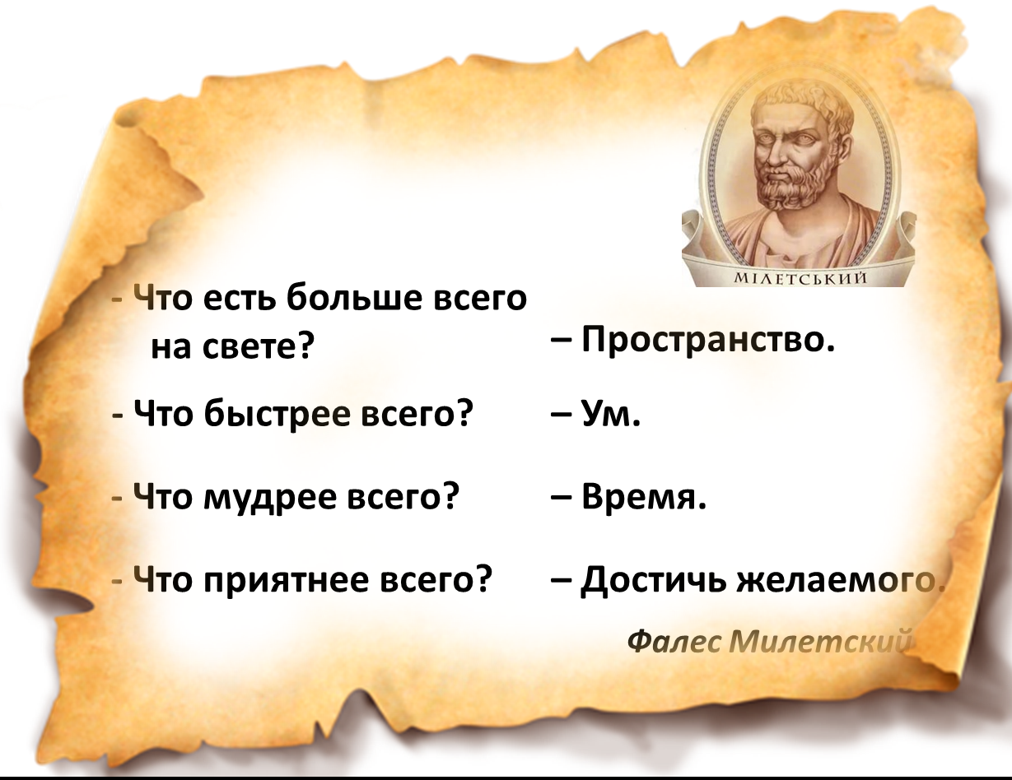
II. Актуализация знаний
Проверка уровня сформированности знаний по теме.  - Повторение теоретического материала:  – Начнем с проверки знаний по недавно пройденным темам. (слайд 3)  Ответьте, пожалуйста, на следующие вопросы:  - Какие треугольники называют подобными?  - Какие стороны треугольников называют сходственными? (рисунок);  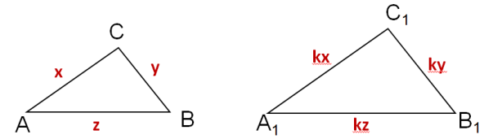  - Что такое коэффициент подобия?  - Какие существуют признаки подобия треугольников?  - Создать (заполнить пропуски) опорную схему по признакам подобия треугольников.  Раздаточный материал.  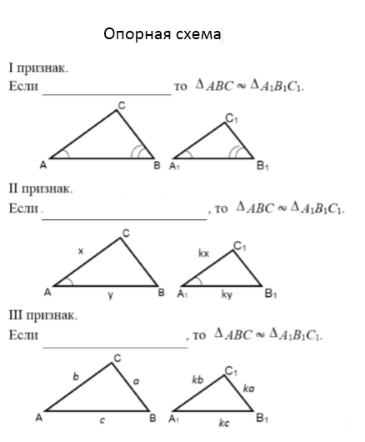  Выполните проверку по готовому ответу. Оцените свою работу. (слайд 4)  Критерии оценивания:  три признака - отметка «5»  два признака - отметка «4»  один признак - отметка «3».  Отметка ставится на полях.  (слайд 5 - пустой)  - Следующее задание на узнавание признака подобия и его применения.  – Решить задачи по готовым чертежам. В тетрадке записать краткое решение и ответ. Работаете в паре.  Карточка 1. Задачи 1-3. Применение первого признака подобия треугольников. (слайд 6)  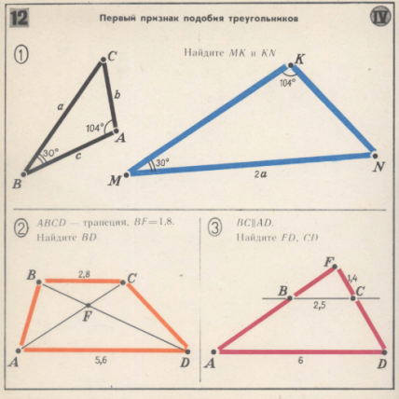  – Выполните самопроверку по готовым решениям и ответам. (Решение и ответ вывести на экран) (слайды 7 - 10)  – Оцените свою работу. Выставьте отметку в соответствии с количеством самостоятельно решенных задач.  Критерии оценивания:  3 задач - отметка «5»  2 задачи - отметка «4»  1 задачи - отметка «3».  Отметка ставится на полях.  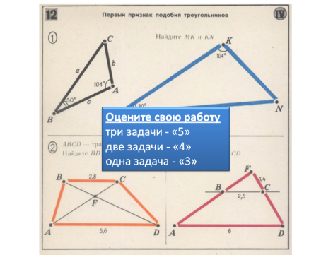  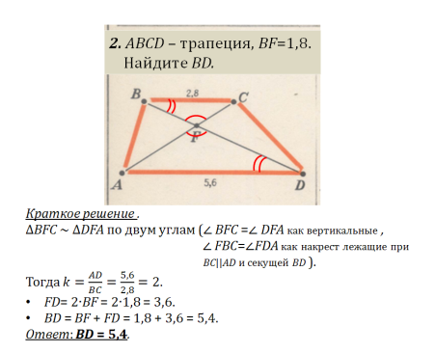  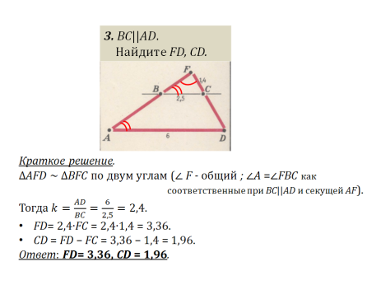  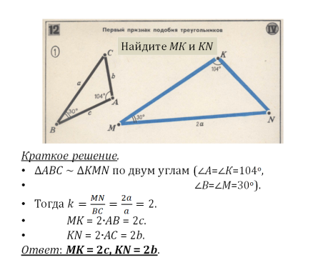  В это время одновременно двое учащихся работают у доски по карточке 2.  Карточка 2. Задачи 1,2. Применение второго и третьего признаков подобия треугольников.  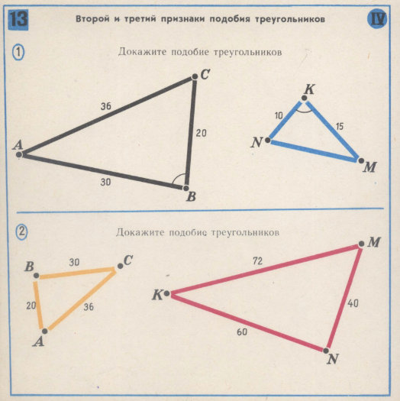  (слайд 11 - пустой)  В то время, пока основная масса учащихся выполняет самопроверку по готовым решениям, учитель заслушивает ответы двух учеников, работающих у доски. По необходимости, задает дополнительные вопросы по ходу решения задач:  – формулировка признака, применяемого при решении задачи,  – что такое коэффициент подобия,  – какие стороны треугольника называют сходственными. | Вхождение в тему.  Повторение материала, изученного на последних уроках.  Учащиеся отвечают на вопросы. Фронтальная работа.  Отвечают:  - Два треугольника называется подобными, если их углы соответственно равны и стороны одного треугольника пропорциональны сходственным сторонам другого;  - АВ и $А_{1}В_{1}$, ВС и $В_{1}С_{1}$, СА и $С_{1}А_{1}$ – сходственные стороны;  - Коэффициент подобия – это число, равное отношению сходственных сторон подобных треугольников;  - Первый признак подобия. Если два угла одного треугольника соответственно равны двум углам другого, то такие треугольники подобны.  Второй признак подобия. Если две стороны одного треугольника пропорциональны двум сторонам другого треугольника и углы, заключенные между этими сторонами, равны, то такие треугольники подобны.  Третий признак подобия. Если три стороны одного треугольника пропорциональны трем сторонам другого, то такие треугольники подобны.  Учащиеся заполняют пропуски.  Индивидуальная работа.  Результат работы: (слайд 4)  Опорная схема  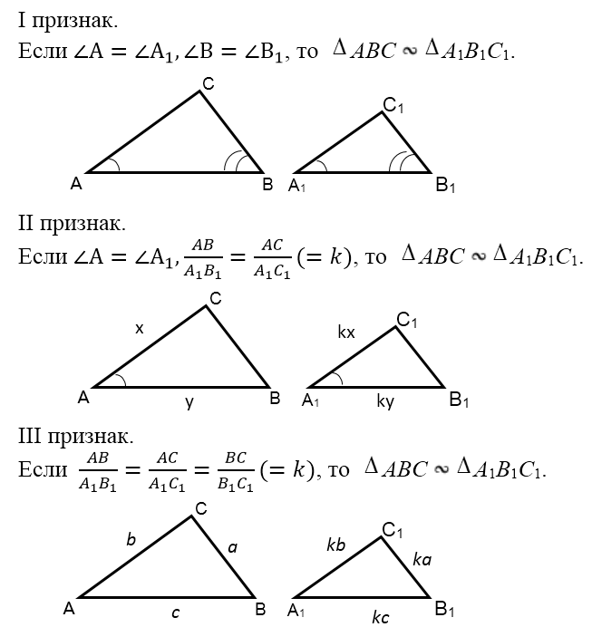  Выполняют самопроверку и самооценку. (ответы на слайде)  Отметка ставится на полях.  Учащиеся решают задачи, записывают в тетрадях краткое решение и ответы.  Работа в парах.  Учащиеся осуществляют самопроверку и самооценку.  Два учащихся работают у доски.  Индивидуальная работа.  Заслушать ответы двух учащихся.  Фронтальная работа.
III. Постановка цели и задач урока. Мотивация учебной деятельности учащихся
Подвести учащихся к применению признаков подобий для решения практических задач. (слайды 12)  – Послушайте слова Алексея Николаевича Крылова – русского и советского математика, механика и кораблестроителя:  «Рано или поздно всякая правильная математическая идея находит применение в том или ином деле».  – Подумайте, какова же тема нашего урока? Свяжите признаки подобия с данным высказыванием.  Совершенно верно. Без математики в жизни нам не обойтись и сегодня мы попробуем применить известные вам учебные действия при решении практических задач.  – Запишем тему урока: «Подобие треугольников. Решение практических задач». (слайд 13)  – Какие цели вы можете поставить на этом уроке? (слайд 14)  Итак, цели урока:  - Узнать, как и в каких ситуациях можно применять подобие треугольников в жизни;  - Понять суть методов решения практических задач на подобие треугольников;  - Научиться применять теоретические знания для решения практических задач. | Предполагаемый ответ: «Применение подобия треугольников при решение практических задач».  Пишут в тетрадях тему «Подобие треугольников. Решение практических задач.»  Предполагаемый ответ: научиться решать практические задачи.
IV. Изучение нового материала.
Применение теоретических основ при решении практических задач.  - Историческая справка. Древнегреческий математик Фалес за шесть веков до нашей эры определил в Египте высоту пирамиды. Он воспользовался ее тенью. Жрецы и фараон, собравшиеся у подножия пирамиды, озадаченно смотрели на северного пришельца, отгадывавшего по тени высоту огромного сооружения. (слайд 15)  – Подумайте - какие математические знания он использовал для определения высоты пирамиды?  Фалес, - говорит предание, - избрал день и час, когда длина собственной его тени равнялась его росту; в этот момент высота пирамиды должна также равняться длине отбрасываемой ею тени.  Вот так выглядит модель решения этой задачи. (прокомментировать рисунок).  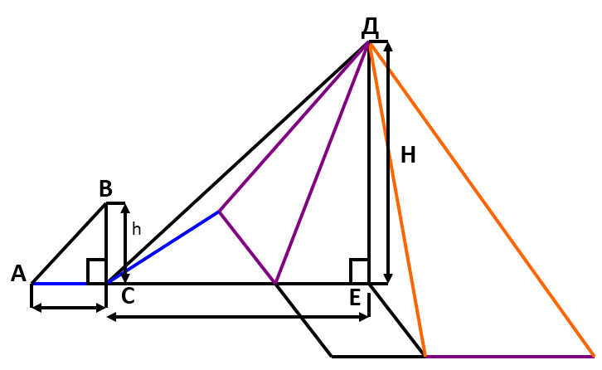  Вопросы учащимся:  – Когда АС = ВС, в этот момент ДЕ = СЕ. Почему это происходит?  – Какой вид имеют треугольники АВС и СДЕ?  – По какому признаку подобны ΔАВС и ΔСДЕ?  – Каковы преимущества и недостатки данного метода?  – В современном мире есть необходимость измерить высоту большого объекта?  – Высоту каких объектов бывает нужно измерить?  (слайд 16)  – Способы измерения высоты таких объектов весьма разнообразны.  (слайд 17 - пустой)  - Работа с текстом. У каждого на парте имеется раздаточный материал, в котором описаны основные типы практических задач на использования подобия треугольников при измерении высоты объекта.  В качестве измеряемого объекта будем рассматривать дерево.  Ваша задача разобрать первые три типа практических задач.  - По длине тени.  - С помощью шеста.  - С помощью зеркала.  Дополнительные способы для учащихся, интересующихся изучением геометрии на более глубоком уровне.  - Задача, решенная во время ВОВ лейтенантом Иванюк. «Как поступил сержант».  - Измерение высоты дерева, не приближаясь к нему.  – Задание. Прочитать текст. В тетради сделать краткий конспект: схему-рисунок и записать соответствующую формулу.  – Работа окончена.  – Какие виды задач вы разобрали?  – Проверьте, что у вас должно быть в тетради. (на экран вывести схему-рисунок и соответствующую формулу по каждому типу задач) (слайды 18 - 20)  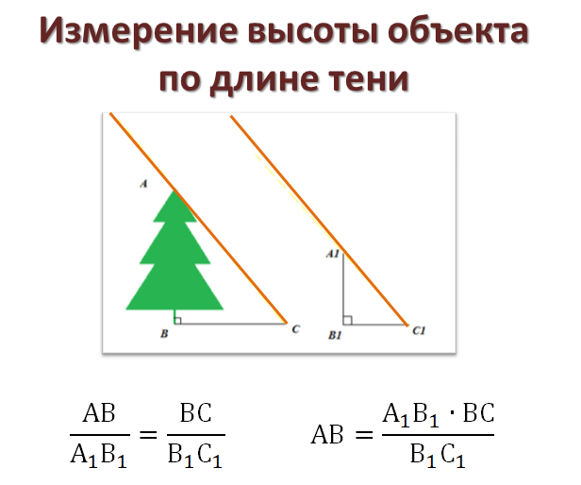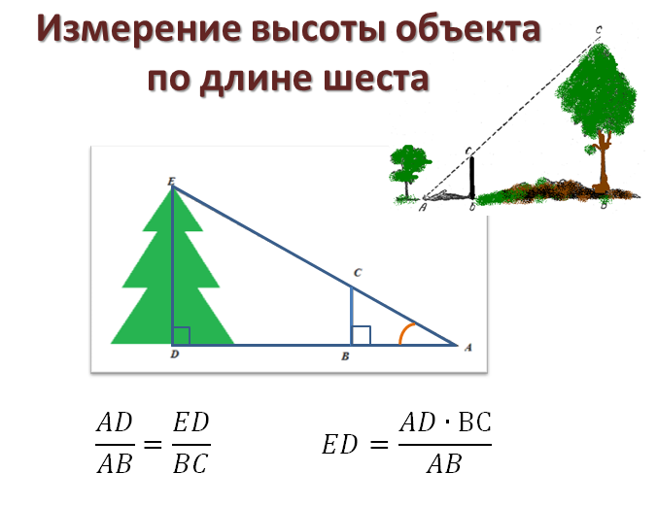 | (слайд 15)  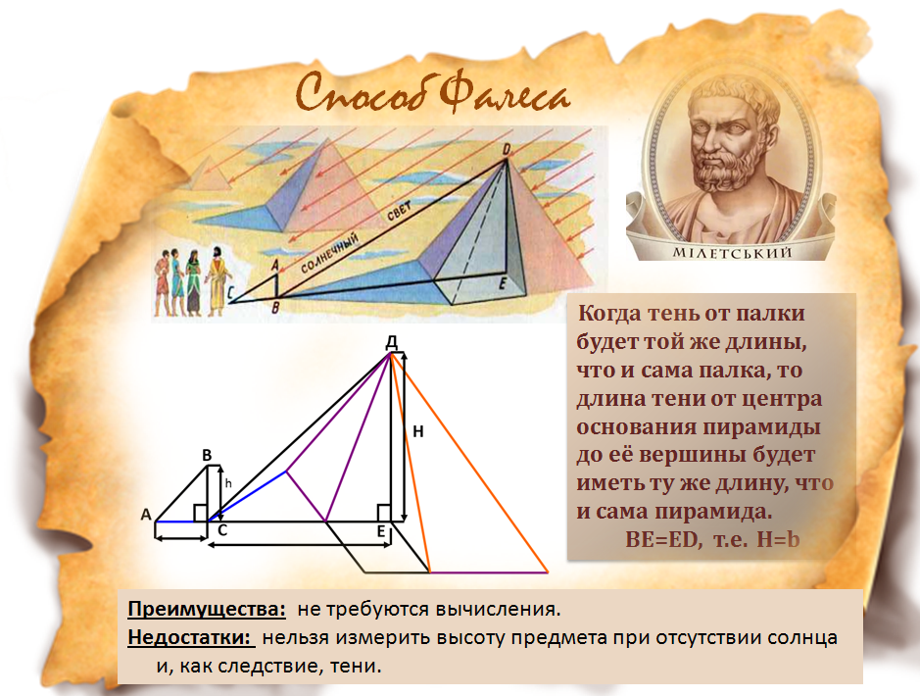  Предполагаемый ответ:  - Фалес применил подобие треугольников;  - Подобие прямоугольных равнобедренных треугольников.  Фронтальная работа  Предполагаемы ответы:  – Лучи солнца, падающие на землю, мы можем считать параллельными, потому что угол между ними чрезвычайно мал, практически неуловим (метапредметные связи с физикой.)  – Прямоугольные равнобедренные треугольники.  Предполагаемые ответы:  Преимущества: не требует вычислений.  Недостатки: нельзя измерить высоту предмета при отсутствии солнца, и, как следствие, тени.  Да, такая необходимость может возникнуть.  Этими объектами могут быть телеграфные столбы, башни, здания.  Учащиеся работают с текстом. Кратко конспектируют его в тетрадь.  Индивидуальная работа.  Работа в парах.  Учащиеся осуществляют самопроверку.  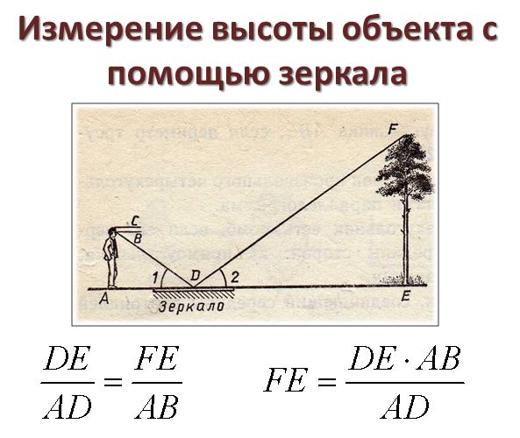
V. Физкультминутка
Сменить деятельность, обеспечить эмоциональную разгрузку учащихся. (слайд 21 – пустой)  Физкультминутка для глаз. Упражнения для шеи. Повороты, наклоны головы. Проводиться под композицию «Утренняя гимнастика, звучащая на радио СССР». Рассчитана на 1 мин. (Utrennyaya_gimnastika_mp3davalka.com) | Учащиеся сидят за партами, выполняют упражнения.
VI. Практическая работа.
Закрепление изученного материала. Применение знаний в новой ситуации
– Отдельные типы задач были выделены в мини проектные работы. Ребята работали над ними от двух дней до двух недель. Предлагаю посмотреть, что у них получилось.  (слайд 22)  - Первая проектная работа. Измерение высоты объекта с помощью зеркала.  (Необходимое оборудование: зеркало и метровая линейка)  В данной работе прослеживается связь с законами физики. (метапредметные связи)  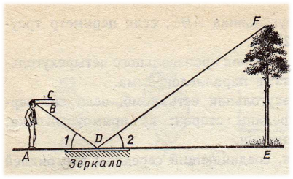  - Практическая работа. (слайд 23 – пустой)  – Переходим к практической работе. Работаете в группах по два человека. У каждой группы на парте имеется зеркало, линейка, объект, высоту которого необходимо измерить, схема для заполнения результатов практической работы.  Задача. Измерить высоту объекта с помощью зеркала. Сравнить, получившийся результат с непосредственным измерением объекта.  По окончании работы задать вопросы: – совпали ли результаты измерений с непосредственным измерением высоты объекта, есть ли погрешность, чем это можно объяснить?  - Вторая проектная работа. Измерение высоты объекта с помощью самодельного прибора. (слайд 24)  (Необходимое оборудование: прибор, изготовленный самостоятельно, метровая линейка, нить)  В данной работе прослеживается связь с законами физики, с технологией. (метапредметные связи)  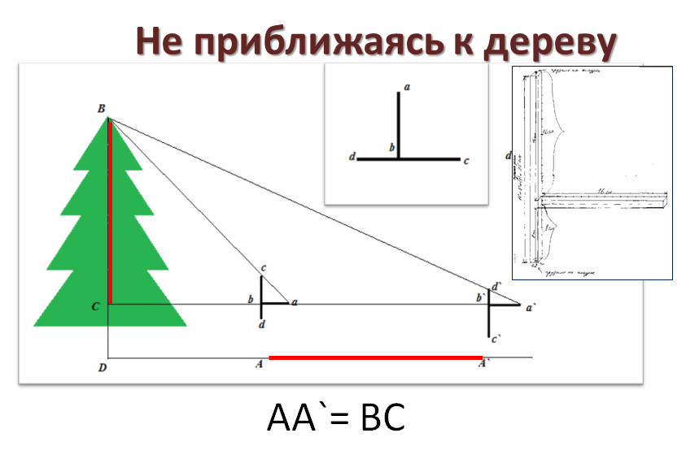  – При желании каждый может опробовать данные методы в качестве домашней практической работы. | Заслушать учащегося, работавшего над проектом.  - Учащийся рассказывает суть данного метода по представленному чертежу.  - Рассказывает о том, высоты каких объектов он измерил данным методом в домашних условиях.  - Демонстрирует данный метод на примере измерения высоты шкафа в кабинете.  Проектная деятельность  Учащиеся выполняют практическую работу. Измеряют с помощью зеркала высоту объекта. Сравнивают результаты.  Ученик, выполнивший данную проектную работу и рассказавший о ней на уроке, является консультантом. Он помогает учителю контролировать выполнение практической работы остальными учащимися.  Групповая работа.  Заслушать учащегося, работавшего над проектом.  - Учащийся рассказывает суть данного метода по представленному чертежу.  - Рассказывает о том, высоты каких объектов он измерил данным методом в домашних условиях.  - Демонстрирует данный метод на примере измерения высоты шкафа в кабинете.  Проектная деятельность
VII. Контроль и коррекция знаний
– Как вы знаете, подобие треугольников встречается и в заданиях ОГЭ. Эти задачи представлены в виде практического применения подобия в жизни. Схемы, которые вы законспектировали в тетрадь при работе с текстом подходят для решения таких задач.  – Предлагаю для самостоятельного решения две задачи из ОГЭ 9 класс.  - Задача про шлагбаум.  - Задача на определение высоты фонарного столба.  Работа по вариантам с дальнейшей самопроверкой по готовому решению и самооценкой.  Критерии оценивания:  2 задачи – отметка «5»  1 задача – отметка «4» | Учащиеся выполняют задания ОГЭ.  Индивидуальная работа.  Самопроверка, самооценка.  (слайд 26)  Учащиеся оценивают свою работу.
VIII. Итог урока
Наш урок подходит к концу. (слайд 27)  - Вспомним цели, которые вы поставили в начале урока.  - Достигли мы поставленных целей?  - Подсчитайте среднее арифметическое оценок, поставленных себе за различные этапы урока.  Учитель оценивает учащихся, работающих у доски и с места. Комментирует отметки. | Фронтальная работа.  Учащиеся анализируют свою работу на уроке.
IX. Рефлексия
(слайд 28)  - В каких темах из раздела «Подобие треугольников» необходимо еще поработать для достижения лучшего результата?  - Где этот результат может вам пригодиться?  - Что нового узнали на уроке?  - Что было интересного?  - Самая трудная задача?  - Самая легкая задача? | Учащиеся анализируют свою готовность к применению подобия треугольников на практике и при решений заданий ОГЭ.
IX. Информация о домашнем задании, инструктаж по его выполнению
(слайд 29)  1 уровень. Решить две задачи из ОГЭ 9 класс.  Сайт «Решу ОГЭ. Математика. 9 класс», раздел «Подобие треугольников».  2 уровень. Задание 1-го уровня + Практическая работа. Измерить высоту произвольного объекта с помощью изученных на уроке методов. | Учащиеся записывают домашнее задание в дневники.
Спасибо за урок, дети!

